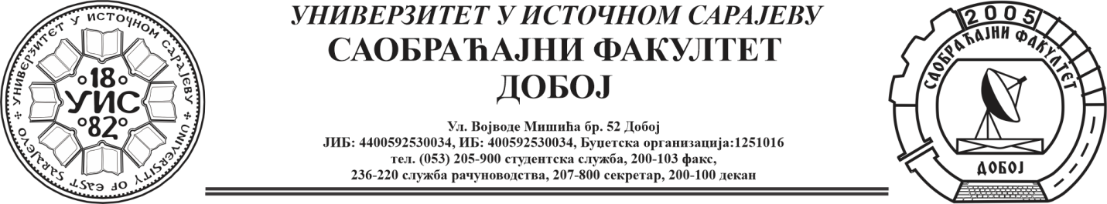

ОБАВЈЕШТЕЊЕ

Одсјек: саобраћај

Предавања из предмета Економика одржаће се 15.10.2004 год. у 12:00 часова (умјесто у 11:00) у малом амфитеатру.